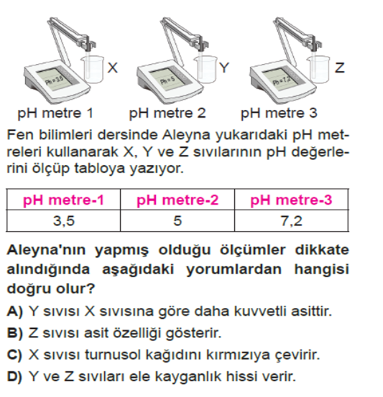
1.

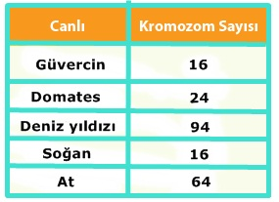
2. Yandaki tabloda bazı canlıların kromozom sayıları verilmiştir.

Buna göre aşağıdaki yorumlardan hangisi yapılırsa doğru olur?
A) Güvercin ve soğan diğerlerinden daha az gelişmiştir.
B) En gelişmiş canlı deniz yıldızıdır.
C) Soğan ve güvercin aynı türden canlılardır.
D) Deniz yıldızının kromozom sayısının çok olması onun gelişmişlik düzeyi hakkında bilgi vermez.
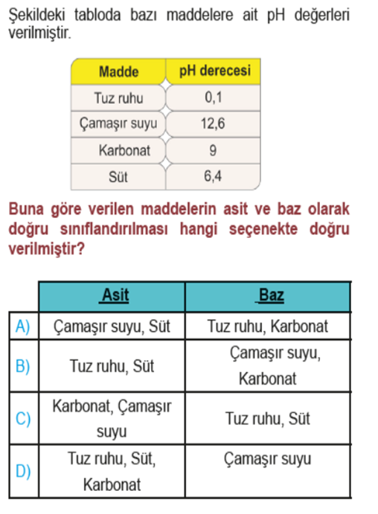
3.

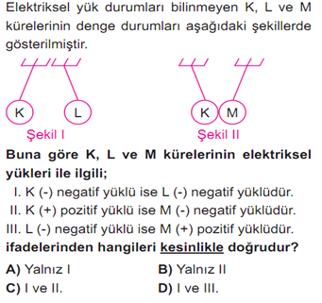
4.

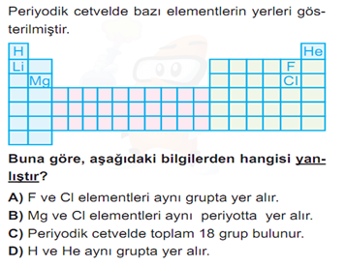
5.

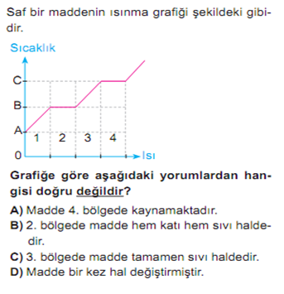
6.

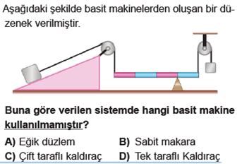
7.

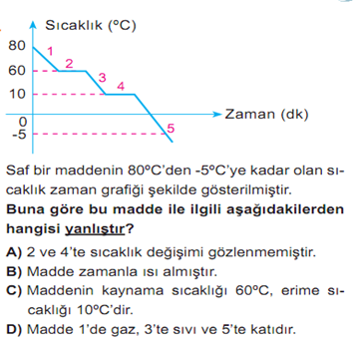
8.

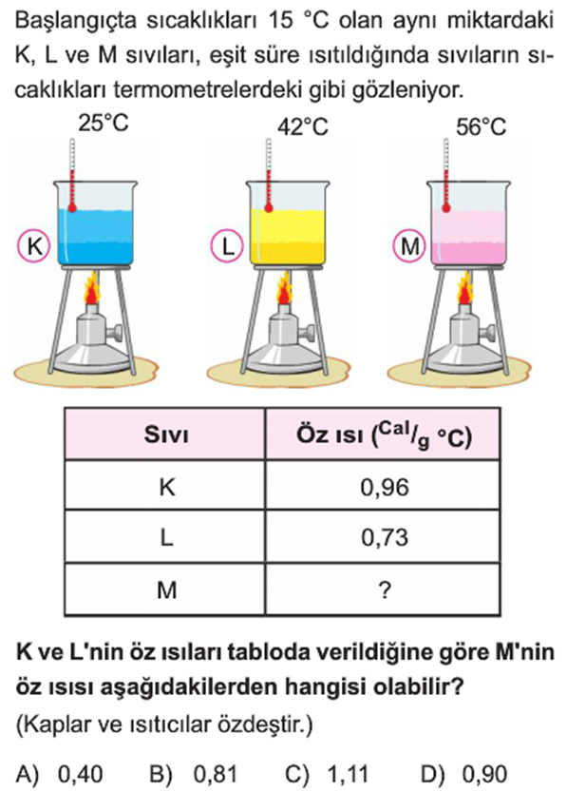
9.

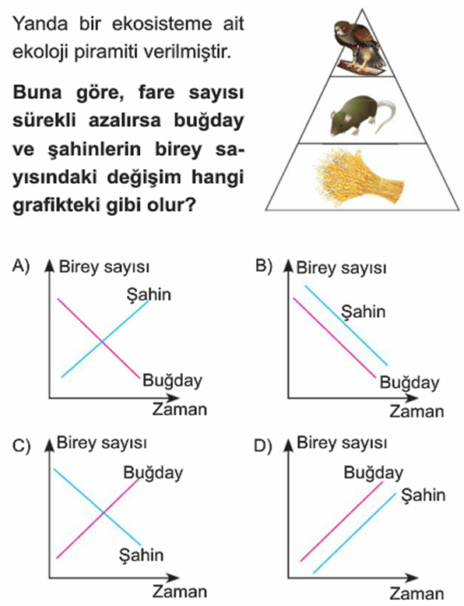
10.

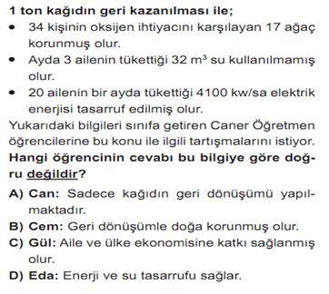
11.

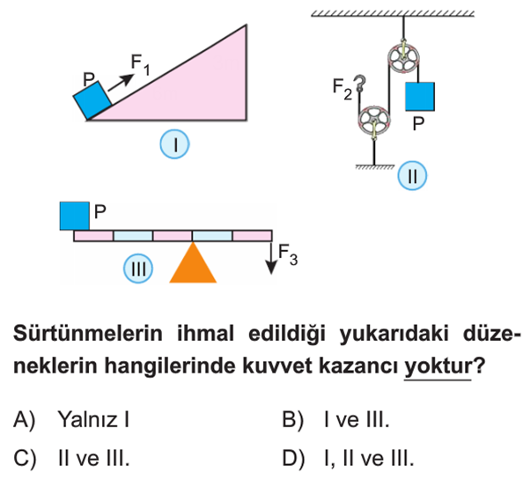
12.

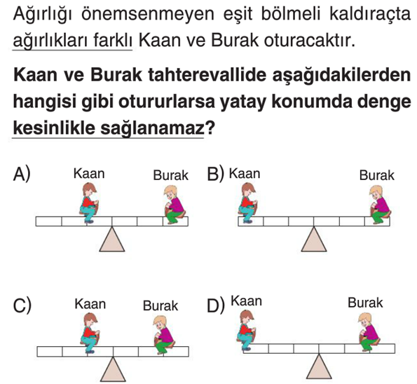
13.

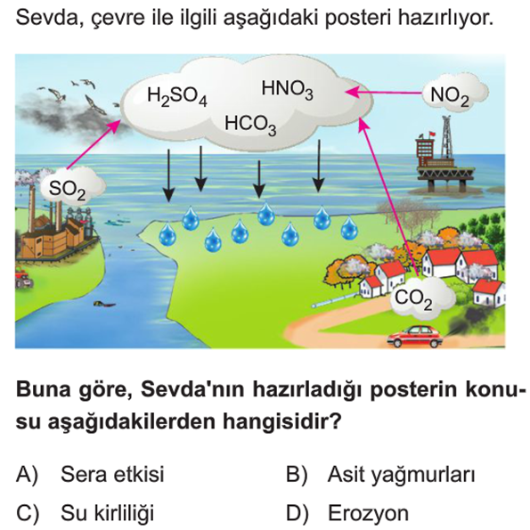
14.

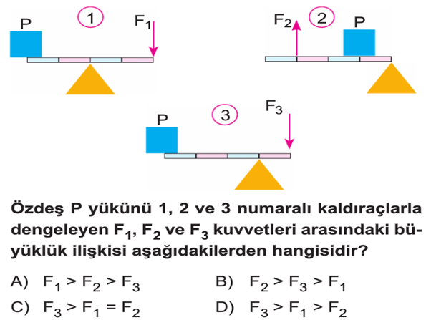
15.

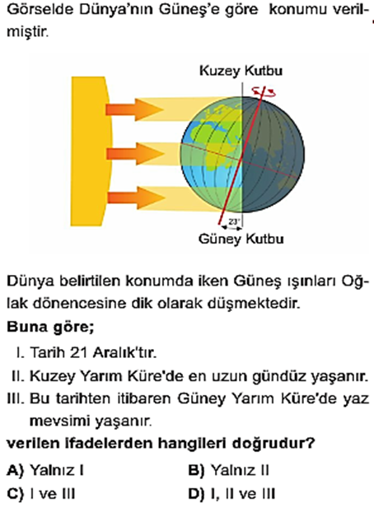
16.

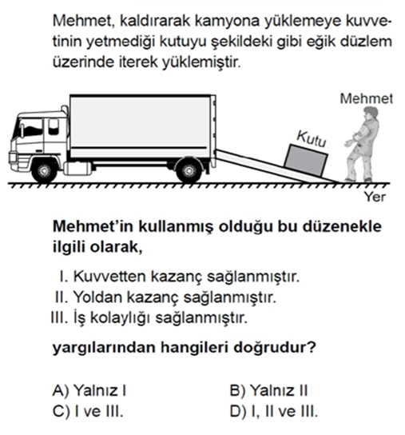
17.

https://www.sorubak.com

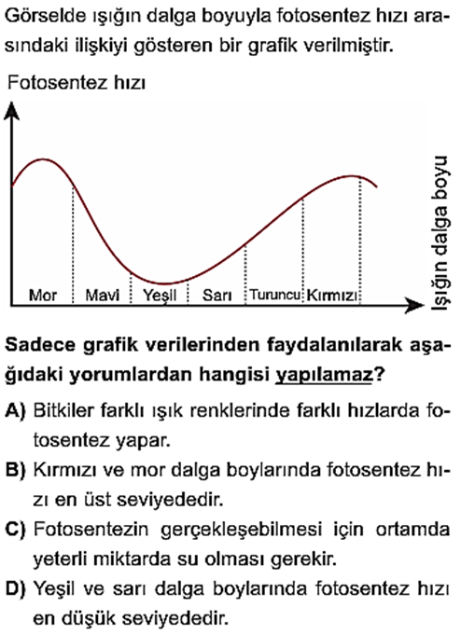
18.

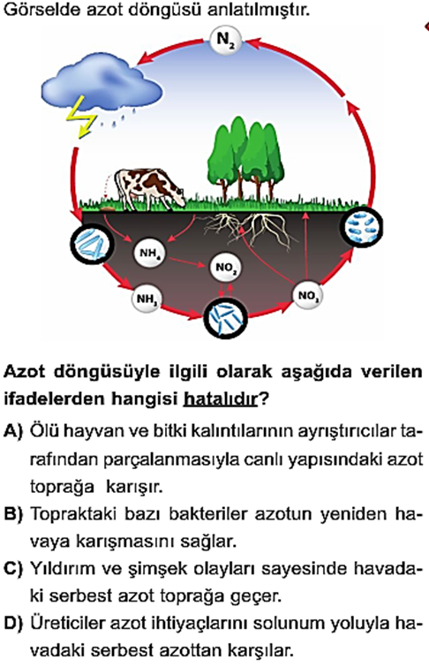
19.

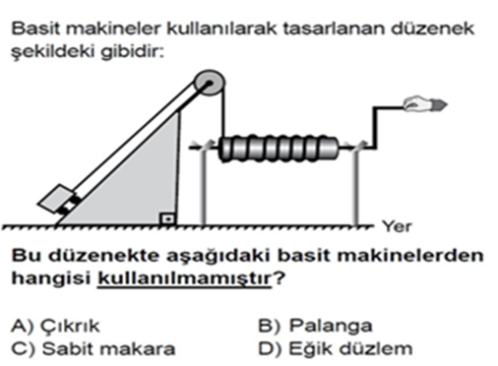
20.

Not : Her soru 5puandır.

BAŞARILAR
…………………………….
Fen Bilimleri Öğretmeni
https://www.sorubak.com

